Nalogo pripravila: Helena Ošlovnik
Požrešna_miš
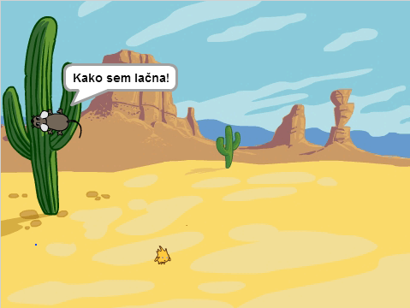
NAVODILO:
Izdelaj program (igro), v katerem požrešna miš išče hrano. Miš najprej pove, da je lačna, nato pa jo uporabnik usmerja s smernimi tipkami, da pobira hrano. Ko poje en košček, se miš poveča za nekaj odstotkov, hrana pa se prestavi na novo poljubno mesto. Ko miš poje deset koščkov, hrana izgine in miš pove, da je sita. Ko je miš sita se program (igra) konča.

NAMEN NALOGE:
Utrditi znanje uporabe pogojnih stavkov, zank, uvedbe nove spremenljivke, premikanje figur, naključno izbrana števila.

POTREBNO PREDZNANJE UČENCEV:
Pogojni stavki, zanke, urejanje figure ali ozadja, premikanje figure, naključno izbrano število, uvedba nove spremenljivke, shranjevanje projekta.

IZVEDBA:
Učenci poskušajo nalogo rešiti samostojno, s pomočjo navodil. Če učenci nimajo ideje ali še niso navajeni samostojnega dela, jim pokažemo delujočo igro in jih povprašamo katere ukaze potrebujemo za rešitev naloge. Opozorimo jih na podobne naloge in rešitve, ki so jih že uporabili in bi bile uporabne tudi v tej nalogi. Z učenci se pogovorimo katere glavne probleme (sklope) moramo rešiti (izdelati).
Na primer:
- Izbrati ozadje in dve figuri.
- Napisati program za premikanje figure (s smernimi tipkami). Napisati program za naključno premikanje druge figure.
- Uvedba nove spremenljivke in dodati kodo, ki zaključi igro.

Opozorimo jih, da morajo biti pogojni stavki v zanki. Sicer se izvedejo enkrat in miš ne bo več reagirala na smerne tipke.
Vzpodbujamo jih, da program sproti testirajo in popravljajo. Kadar nas prosijo za pomoč jim ne dajemo rešitev ampak jih z vprašanji vzpodbujamo, da težavo odpravijo sami. Navajamo jih tudi na to medsebojno pomoč.
Če težave tudi sami ne znamo odpraviti v trenutku, razmišljajmo na glas. Tako bodo učenci videli kako razmišljajo eksperti pri reševanju problemov.
Pri vsaki nalogi pripravimo tudi dodatne izzive. Skupine bodo nehomogene in hitrejši učenci se bodo z dodatnimi nalogami ukvarjali samostojno, medtem pa lahko pomagamo ostalim učencem.
Velikost figure je smiselno nastaviti z ukazom nastavi velikost na x%. Figuro lahko sicer pomanjšamo tudi v urejevalniku slik, vendar moramo v tem primeru popraviti tudi središče figure.
MIŠ
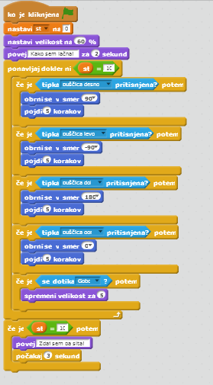
HRANA
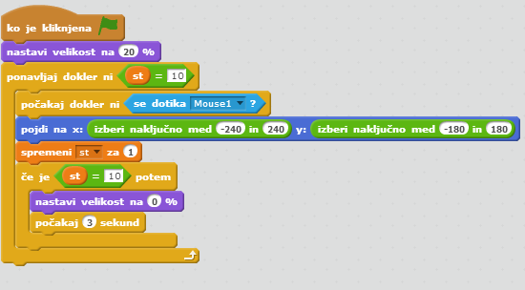
REŠITEV:
Rešitev je dosegljiva v studiu NIP rač. 4. razred pri uporabniku hoslo, (http://scratch.mit.edu/projects/21273523/) – požrešna_miš.

